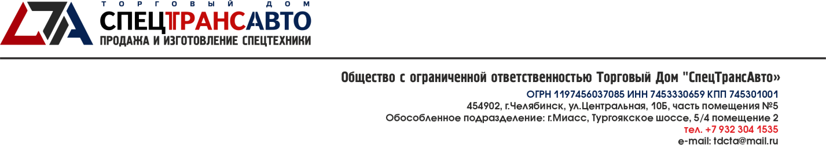
Полное наименование организации | Общество с ограниченной ответственностью  Торговый Дом «СпецТрансАвто»
Краткое наименование организации | ООО ТД «СТА»
ИНН | 7453330659
КПП | 745301001
ОГРН | 1197456037085
ОКПО | 41329456
Юридический адрес | 454902, г. Челябинск, ул. Центральная(Шершни), дом 10Б, часть помещения №5
Грузополучатель | Обособленное подразделение:  ООО Торговый Дом "СпецТрансАвто", 456300, Челябинская обл, Миасс г, Тургоякское ш, дом 5/4, пом.2  7453330659/741545001
Адрес для отправки корреспонденции | 456313, Челябинская обл., г.Миасс, а/я 703
Телефоны | мобильный +7 932 304 1535  рабочий (3513) 26-41-51  многоканальный 8 800 201 72 72
Расчетный счет | р/сч 40702810324150000692  ФИЛИАЛ ПАО "БАНК УРАЛСИБ" В Г.  ЕКАТЕРИНБУРГ  Кор/сч. 30101810165770000446  БИК 046577446  р/с 40702810572000043634  Челябинское отделение №8597 ПАО СБЕРБАНК г.Челябинск  БИК 047501602  кор/сч. 30101810700000000602

Данные по ответственным лицам организации :
ФИО руководителя | Архангельская Марина Олеговна
Должность руководителя | Директор
Действует | На основании Устава

